Proposta do Trabalho II

Integrantes: Êndril Castilho (78226), Fernando da Costa Kudrna (78181) e Leonardo Pellegrini Silva (78159).

Comandos Implementados:
CLIENTE | SERVIDOR
/server | Retorna o Nome do Server
/data | Retorna a data do sistema do Server
/ip | Retorna o IP do Server
/mac | Retorna a MAC Address do Server
/sys | Retorna Descrição do S.O. do Server
/dev | Retorna o nome do grupo
/info | Retorna mensagem gerais do sistema
/dolar | Retorna a cotação do dólar
/calc | Retorna o resultado de uma operação algébrica
/help | Retorna os comandos disponíveis

Descrição da Implementação dos Comandos:
- /server: Irá retornar o nome (host) do servidor.
- /data: Irá retornar a data completa atual do servidor, contando com ano, mês, dia, hora, minuto e segundo.
- /ip: Irá retornar o endereço IP do servidor.
- /mac: Irá retornar o endereço MAC do servidor.
- /sys: Irá retornar uma breve descrição sobre o sistema operacional do servidor.
- /dev: Irá retornar o nome dos integrantes do grupo.
- /info: Irá retornar mensagens gerais do sistema
- /dolar: Irá retornar a cotação atual do dólar em comparação com a moeda brasileira, o real.
- /calc: Irá retornar o resultado de uma destas operações: soma, subtração, multiplicação, divisão ou exponenciação. Tendo como entrada o formato número operação número.
- /help: Irá retornar a lista de comandos disponíveis e uma breve descrição dos mesmos.

Linguagem Utilizada: Python 3.x.

Recursos Utilizados: As bibliotecas Tkinter, datetime, socket e threading.

Plataforma da Aplicação: Linux.

Protótipo de Interface:
- Cliente:
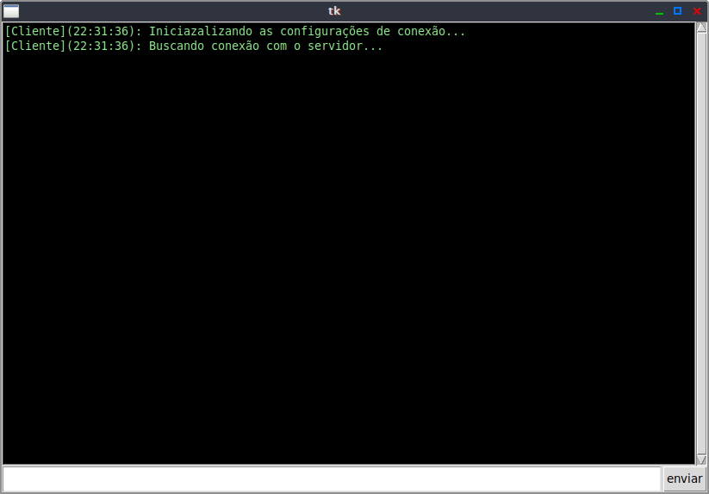
- Servidor:
